Relatório:

- Tentativa de arranque do PC, não liga nem arranca
- Detectamos que a luz 1 & 3 estavam ligadas a verde - Código de erro problemas de RAM ou placa mãe
- Desligamos todos os periféricos não essenciais e continua com o mesmo código de erro
- Limpamos e testamos as memórias em todos os slots.
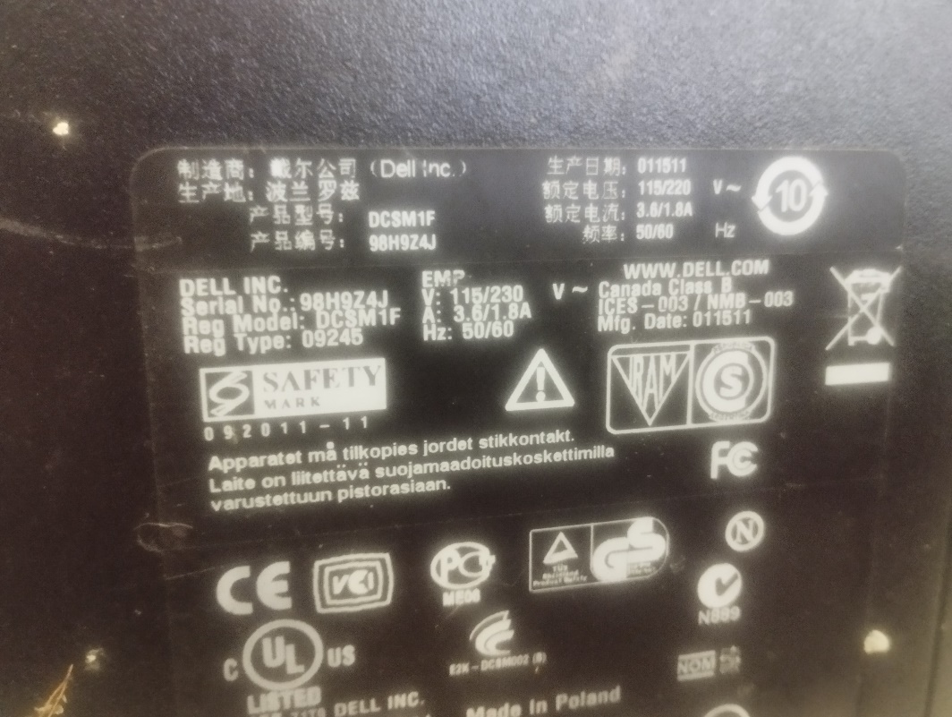
Resolução:
Concluímos que o defeito do equipamento é a placa mãe.
Nomes dos Alunos:
Gonçalo Fernandes 148
Pedro Moreira 191
Rafael Costa 173

